Die drei Ebenen der Mehrwerte

Ziel: Es reicht nicht einen Kunden rational zu überzeugen. Ein Kunde im B2B muss rational, emotional und wirtschaftlich profitieren, um einen Kaufwunsch auszulösen.

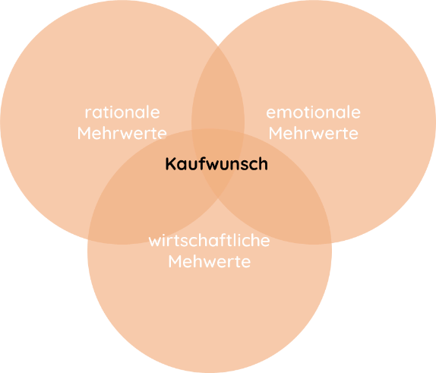

Stelle Dir dabei folgende Fragen und fülle diese in den jeweiligen Spalten aus:

|  |  |  |
| --- | --- | --- |
| **rationale Mehrwerte** | **emotionale Mehrwerte** | **wirtschaftliche Mehrwerte** |
| Welche technischen / funktionalen Mehrwerte gibt es? | Welches Gefühl entsteht mit/nach dem Kauf der Lösung? | Wie viel Einsparungen oder Einnahmen kann das Unternehmen pro Jahr erzielen? (z.B. Rendite = Einsparungen/Einnahmen p.a. / Anschaffungskosten) |
| Machen wir etwas schneller, einfacher, besser, effizienter, transparenter…? | Erzielt unser Kunde durch uns weniger Stress, mehr Freiheit, mehr Sicherheit, mehr Respekt? | Welche Auswirkungen hat unsere Lösung auf die Gewinn- und Verlustrechnung des Kunden? |
| Was bekommt der Kunde, was er aktuell nicht hat? | Wird unser Kunde unternehmensintern zum „Innovator“, „Problemlöser“ zum „Macher“, und hilft es in seiner persönlichen Karriere? | Welche Auswirkung hat der Kauf auf die ökonomischen Ziele des Entscheiders beim Kunden? Z.B. schnellere Zielerreichung, profitableres Ergebnis? |
| Welche Angaben nutzen wir in den 5 Säulen bei „Produkt“? | Wie verändert der Kauf / Nicht-Kauf (!) die Karriere und das private Leben? |  |